智慧团建系统组织关系转接
操作说明

智慧团建网站：https://zhtj.youth.cn/zhtj/signin
1.登录智慧团建

2.点击“关系转接”栏目
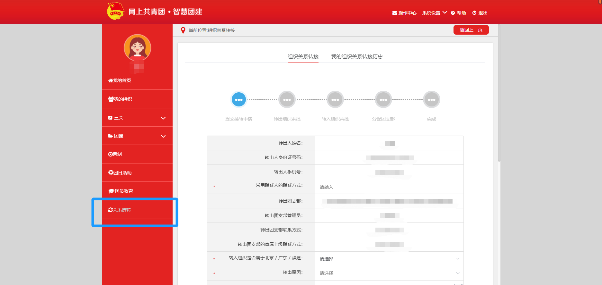
- 填好必填项目：转入组织是否属于北京／广东／福建填：“否”；转出原因填：“升学”；毕业去向选：“普通高校（本科）升普通高校（硕士研究生）或“普通高校（硕士研究生）升普通高校（博士研究生）”；新学校名称填：“河北医科大学”；新学校所在地址：“河北省石家庄市长安区中山东路361号”。点击选择组织，依次选择：“团河北省委-团石家庄市委-河北医科大学团委”，以上操作如下图：
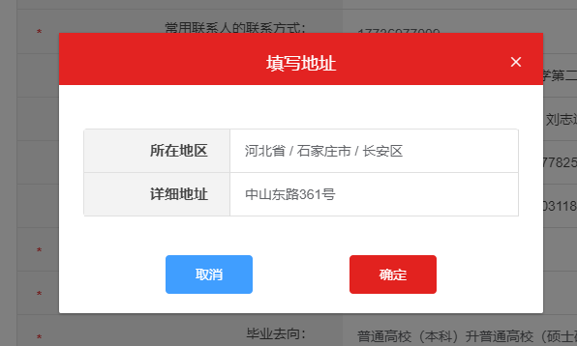

4.在搜索框输入本人所在班级，如2021级学硕5班、2021级专硕13班、2021级博士3班，点击搜索，找到本人所在班级后点击“选择”按钮。务必核对清楚年级、学硕/专硕、班级。
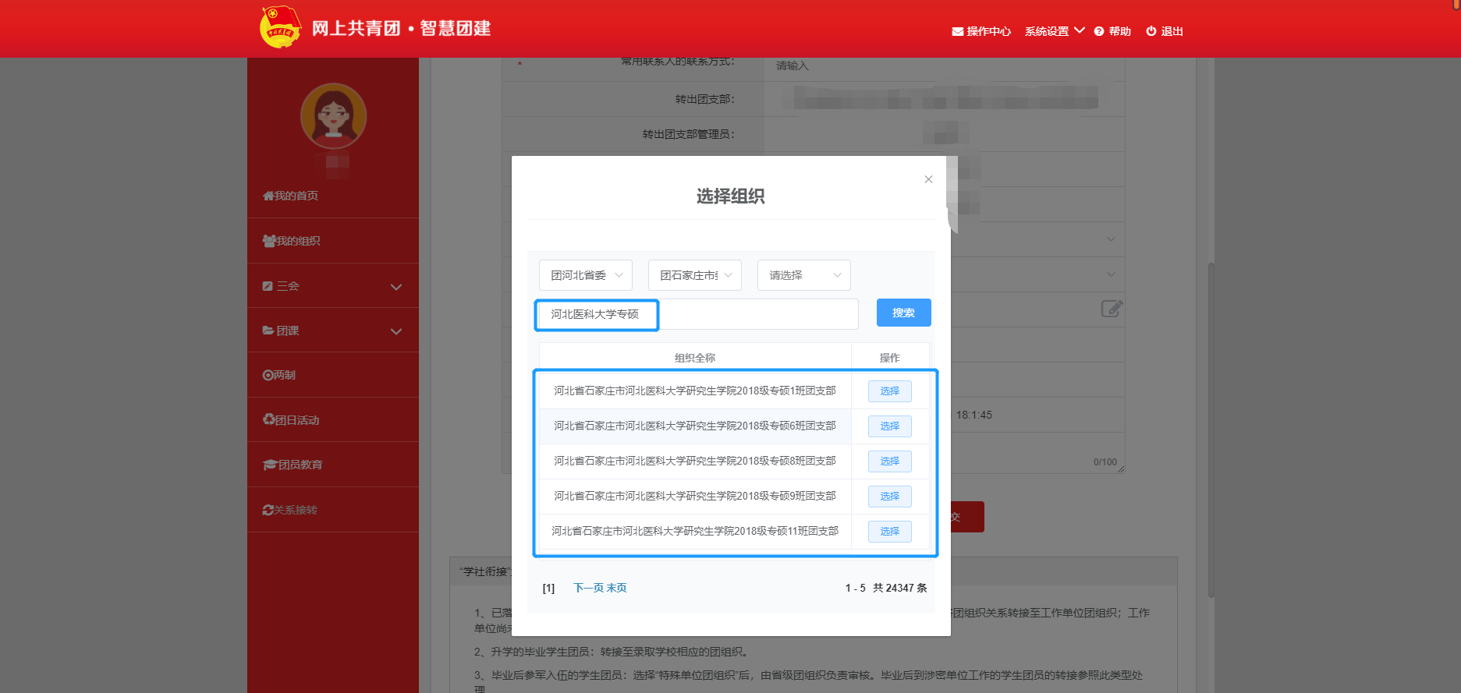
5.请务必点击提交。
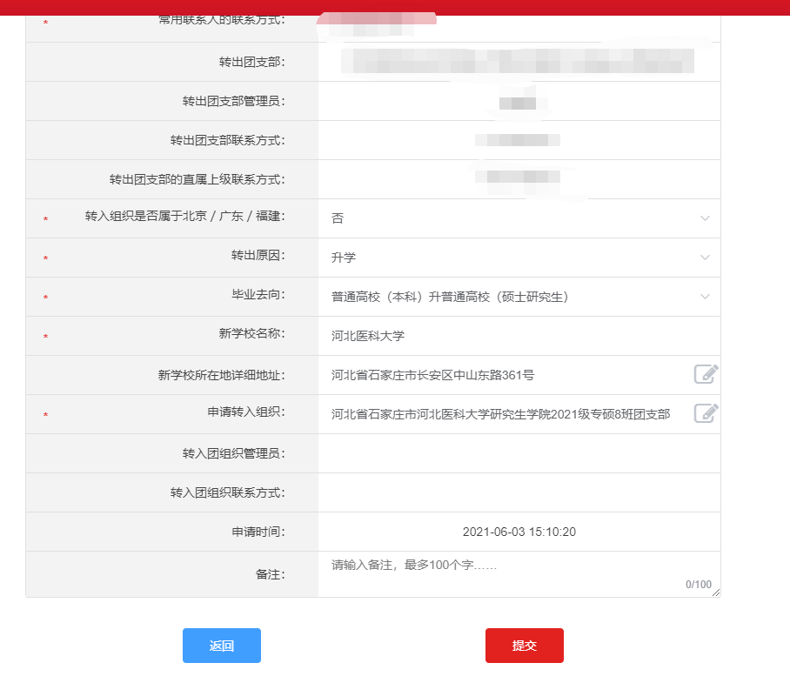

- 提交后，请联系转出团支部管理员（团支书或辅导员），在系统中及时进行审核通过操作。
- 转出团支部审核通过后研究生学院团委再进行审核通过操作，即可完成转接。
